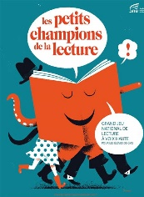
Les petits champions de la lecture

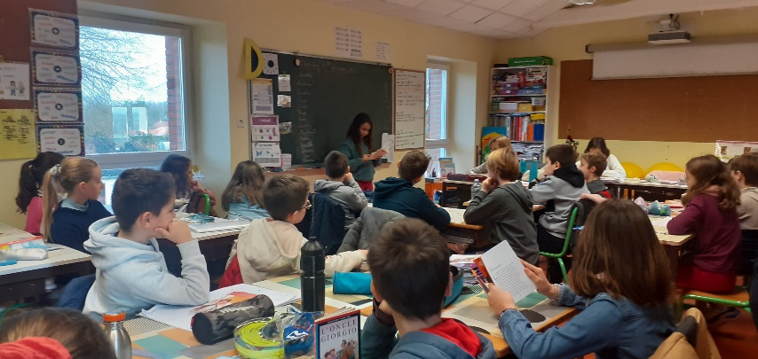
Les petits de la lecture se passent en 4 étapes :
1ère étape : tout le monde lit devant son groupe.
2ème étape : 14 personnes passent devant le reste de la classe.
3ème étape : il reste 7 personnes qui passent devant des maitresses (Emilie, Marie- Soizic, Diane, Marine, Fabienne) et une personne est choisie dans la classe (Hugo) pour représenter l’école.
4ème étape : Hugo lire devant un jury à l’étape départementale.
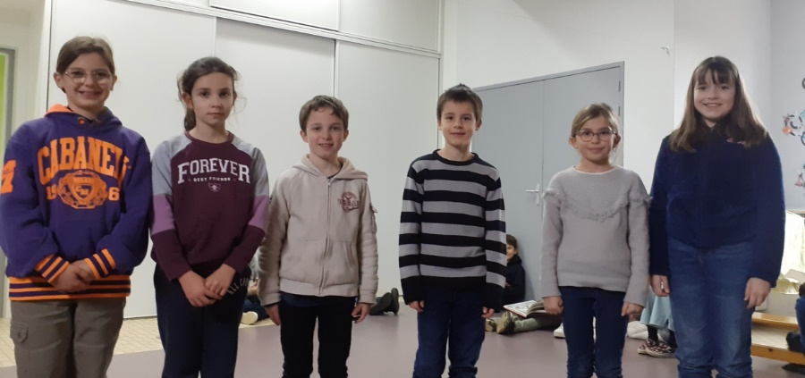
Lucien et Bertille

Interview d’Hugo, Antoine et Manoly…
On s’est fait interviewer par Noah et Roxane (2 anciens stagiaires de l’école) sur nos activités en dehors de l’école : multisports, badminton, équitation, piscine, outil à la main.
« -Dis-nous Hugo depuis quand fais-tu de l’équitation ? Depuis 4 ans.
-Dis-nous Manoly, c’est toi ou tes parents qui ont décidé que tu fasses de la piscine ? Les deux.
- Dis-nous Antoine, t’es-tu déjà fait mal au badminton ? Oui au genou. »

